МБУК ВР «МЦБ» им. М.В. Наумова
6+
Рябичевский отдел

Сценарий
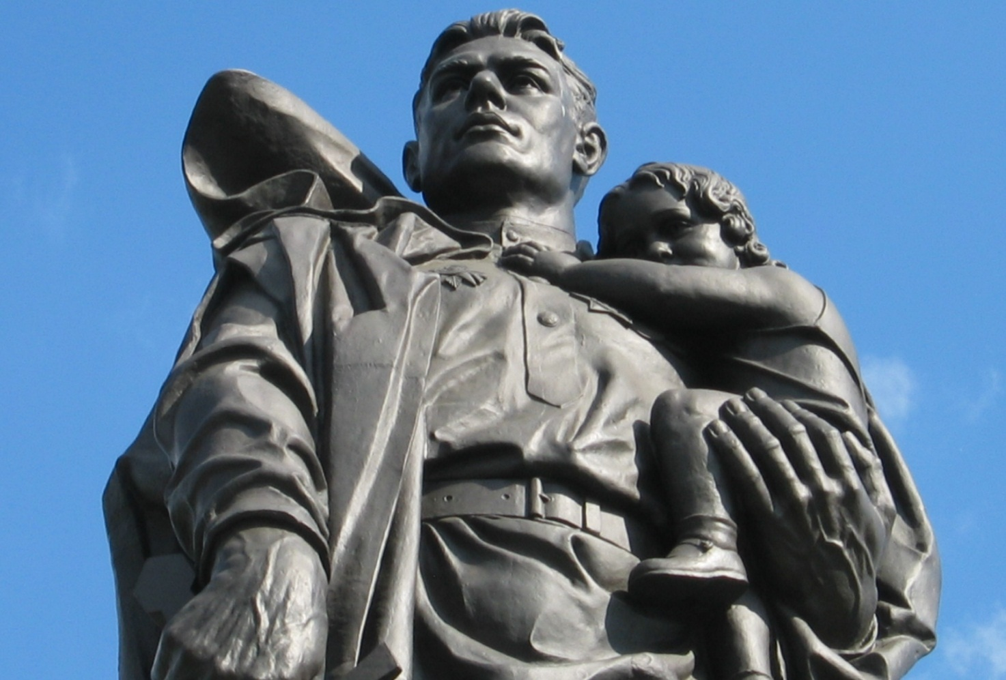
Слава воину – победителю

Составитель: Ткаченко М.В.

х. Рябичев
2022г.
Цель: воспитание патриотизма, гражданственности, чувства гордости и уважения к историческому прошлому Родины.
Форма проведения: музыкально-поэтическая композиция

1ведущий: История России богата знаменательными событиями. Во все века героизм, мужество воинов России, мощь и слава русского оружия были неотъемлемой частью величия Российского государства.
2ведущий: На протяжении многих веков не раз приходилось русским людям отстаивать свободу своей Родины. Подвиги живут в памяти народной. Они отражаются в былинах, легендах, стихах и песнях, в книгах и кинолентах, вдохновляя новые поколения на мужество и отвагу в ратный час.
1ведущий: Историческая память – великая сила! Без знания прошлого нет будущего. И сегодня мы чтим память советского солдата, русского воина – воина победителя!
Чтец:
Войны опаленные годы
Душевною скорбью жгут грудь.
Все вынесли деды невзгоды —
Никто не сумел их согнуть.
Не выцветет дедов отвага!
И вечный не гаснет огонь.
Пусть древко победного флага
Не выронит внуков ладонь!
Выступление воспитанников музыкальной школы
2 ведущий: День Победы – один из наиболее значимых праздников для россиян. Более миллиона советских солдат и офицеров отдали свои жизни, освобождая народы Европы от фашизма. В России практически нет семей, в которых кто-либо не сражался на фронте, нет семьи, которая бы не потеряла в годы Великой Отечественной Войны родного человека.
Чтец:
До свидания, мальчики!
Ах война, что ж ты сделала подлая:
Стали тихими наши дворы,
Наши мальчики головы подняли,
Повзрослели они до поры,

На пороге едва помаячили
И ушли за солдатом – солдат…
До свидания мальчики! Мальчики,
Постарайтесь вернуться назад

Нет, не прячьтесь, вы будьте высокими
Не жалейте ни пуль, ни гранат,
И себя не щадите вы, и все-таки
Постарайтесь вернуться назад.

Ах война что ж ты подлая сделала:
Вместо свадеб – разлуки и дым.
Наши девочки платьица белые
Раздарили сестренкам своим.

Сапоги – ну куда от них денешься?
Да зеленые крылья погон…
Вы наплюйте на сплетников, девочки,
Мы сведем с ними счеты потом.

Пусть болтают, что верить вам не во что,
Что идете войной наугад…
До свидания, девочки! Девочки,
Постарайтесь вернуться назад.
Б. Окуджава
Выступление воспитанников музыкальной школы

2 ведущий: Многие женщины воевали рядом с мужчинами. Они были медсёстрами, разведчицами, связистками. За подвиги, совершенные в годы Великой Отечественной войны, 92 женщины были удостоены звания Героев Советского Союза.
1 ведущий: Когда, упав на поле боя —
И не в стихах, а наяву, —
Я вдруг увидел над собою
Живого взгляда синеву,

Когда склонилась надо мною
Страданья моего сестра —
Боль сразу стала, не такою:
Не так сильна, не так остра.

Меня как будто оросили
Живой и мертвою водой,
Как будто надо мной Россия
Склонилась русой головой!..
Выступление воспитанников музыкальной школы
2 ведущий: На защиту Родины встали все и взрослые и дети. Они сражались в партизанских отрядах, работали на военных заводах, собирали тёплые вещи для фронтовиков, выступали с концертами перед раненными в госпиталях.
«Все для фронта» - звучал лозунг военных лет!
Чтец: Есть память — Бессмертья Архивы,
Хранящие Правду Войны.
В ней живы, по-прежнему живы,
Герои, Отчизны Сыны,

Девчонки, мальчишки — солдаты,
Познавшие пламень боёв,
Вписавшие в хроники даты,
Отдавшие детство и кровь.

И в праздник, и в траурной тризне
Огонь Вечной Славы горит,
А память, как Летопись Жизни,
Всех помнит и свято хранит.
В. Старостин
Выступление воспитанников музыкальной школы
1ведущий: Советский народ вынес основную тяжесть второй мировой войны на своих плечах, и война для него стала Великой Отечественной. В кровавой схватке с фашизмом он не только выстоял, но и победил! Победил не малой кровью, а ценою огромных жертв. Ни один народ мира не имел таких потерь в людских и материальных ресурсах. Счёт погибших, замученных, пропавших без вести на десятки миллионов, а разрушенных и сожжённых городов, посёлков, сёл и деревень – на сотни тысяч.
2 ведущий: Около 7 млн. советских воинов вели ожесточенные сражения с врагом на территории 11 стран Европы, охватывающей свыше 1 млн. кв. километров. Были освобождены полностью или частично территории Румынии, Польши, Болгарии, Югославии, Чехословакии, Венгрии, Австрии, Германии с населением 113 млн. человек. Были освобождены крупные европейские столицы – Бухарест, Белград, Будапешт, Варшава, Вена, Прага, София, Берлин. Потери последних месяцев войны – более миллиона советских солдат, погибших в боях за освобождение народов Европы от фашизма. Народ – освободитель, народ – победитель, народ, вынесший основную тяжесть войны!
1ведущий: Сегодня мы склоняем головы перед памятью миллионов погибших защитников Отечества, чей подвиг привёл к победе над врагом. Вечная им слава! Вечная память! (минута молчания)
1ведущий: Война прошла…
Следы ее остались…
Но подвигов вовек нам не забыть!
Они за нас в жестокий срок сражались.
Их славе навсегда бессмертной быть!

Солдат-защитник всей земле известен,
И каждый был героем в том бою,
Он воевал по-разному, но честно,
Встав навсегда в почетном том строю.

И маршалы бесстрашно насмерть бились
Над картами передвиженья войск,
Чтобы потомки искренне гордились,
Чтоб каждый пункт был с именем «Геройск».

2 ведущий: Война прошла…
Но нам сегодня надо
Увековечить подвиги солдат,
Чтоб каждого нашла его награда,
Чтоб каждый мог — пусть через годы — знать:

Что не забыт! Не списан! Не в архиве!
На постаменте памяти людей!
Что подвиг, героизм его в активе,
И он как вождь, а не среди вождей.

Солдат советский армии советской
Поднялся до космических высот
В своей великой выправке армейской
И флаг победный от Кремля несет

По всей так мира жаждущей планете:
И вдоль, и вширь, по кругу, по прямой,
Чтоб в мирном мире нарождались дети,
Чтоб песней окрылялся шар Земной!

Список использованных источников

- Стихи и песни о войне/ С. Маршак, А. Твардовский, С. Михалков, В. Лебедев –Кумач, К. Симонов и др.; худож. М. Петров. – М.: Изд-во АСТ, 2020. – 254[2]c.- (75 лет Великой Победы. Детям о войне).
- https://histrf.ru/
- https://armedman.ru/fotogalereya/sovetskie-voennyie-plakatyi-vremen-velikoy-otechestvennoy-1941-1945-g-g.html

